Англия. Глава 1.

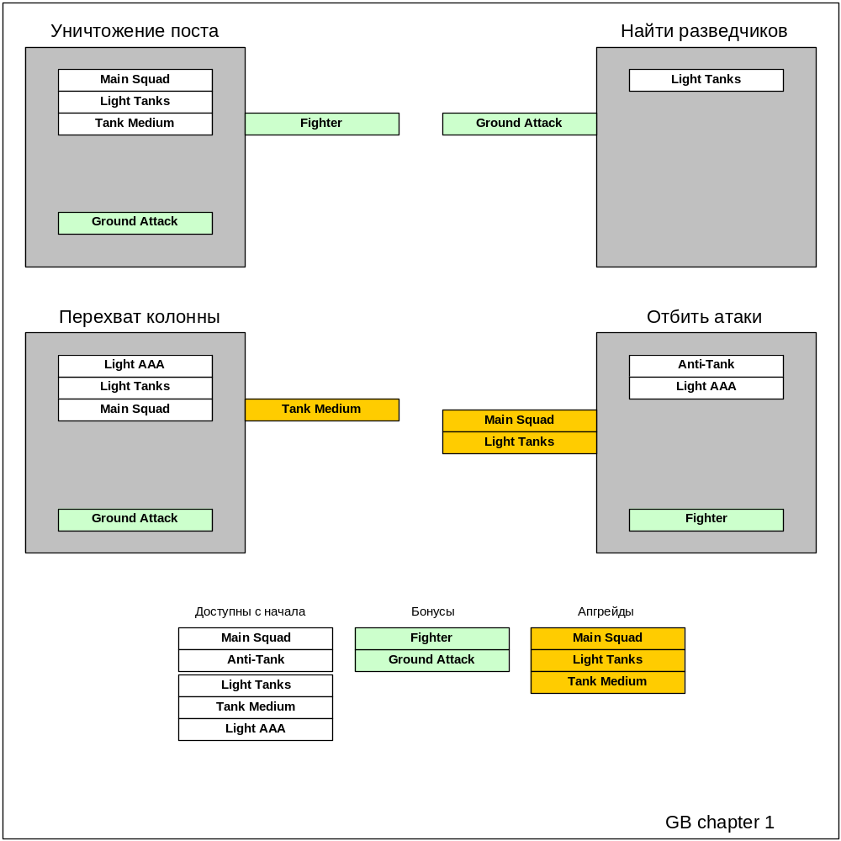

- Уничтожение передового поста.
- Перехватить колонну вражеских войск.
- Найти группу разведчиков пустынного патруля.
- Отбить атаки на Тобрук.

